Younes Ouabache.
B1E.
Mevrouw Kraats.
Biologie.
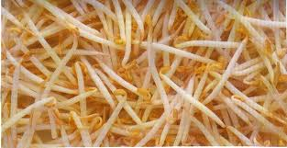

Inleiding: blz.3
Probleemstelling: blz.3
Hypothese: blz.4
Het experiment: blz.4
Benodigdheden: blz.4
Het resultaat: blz.5/6
Conclusie: blz.6

Mijn verslag gaat over de taugéboon. In dit verslag ga ik onder zoeken hoe een taugéboon groeit.
Wat ga ik doen? Ik ga een tabel invoegen maar ook een grafiek.

Ik wil onderzoeken hoe een taugéboon groeit en hoe snel hij dat doet. Maar ik wil ook wel weten wat je moet doen voordat ze echt helemaal uitgegroeid zijn. Ik heb om de 2 dagen de bonen gecheckt.

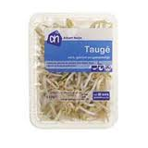

De hypothese is: om een taugéboon te laten groei is licht, water, glucose, en zuurstof nodig.

Wat ga ik doen? Ik ga de bonen in een glazen pot zetten met daarin watten. De bonen zitten tussen het glas en de watten zodat ik ze kan zien.

- 5 taugébonen.
- Papieren zakdoekjes, keukenpapier of toiletpapier.
- Watten.
- Doorzichtige potje.
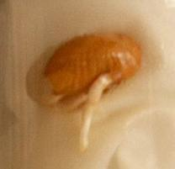

Dag 1:
Ik heb de bonen net in het potje gedaan. Er is dus nog niet veel veranderd.
Dag 2:
Ik heb gekozen voor boon 1 en 3 omdat die bonen het snelst groeien.
Boon 1 is: 1,5 cm en boon 3: 0,5 cm
Dag 4:
Boon 1 is een klein beetje gegroeid en krijgt nu een stengel, boon 3 is heel erg gegroeid hij krijgt ook al zijwortels. Boon 1: 2 cm Boon 3: 3,5cm
Dag 6:
De bonen zijn heel erg hard gegroeid. Boon 1 heeft zelfs het zaadhuid losgelaten.
Boon 1: 11 cm Boon 3: 5,5cm

Dag 8:
De bonen zijn heel erg gegroeid en de zaadlobben zijn aan het verschrompelen. Ze krijgen ook al blaadjes.
Boon 1: 29cm Boon 3: 22 cm

Dag 10:
De bonen zijn heel erg gegroeid, de zaadlobben zijn bijna helemaal weg en de blaadjes gaan al verder uit elkaar staan.
Boon1: 40 cm Boon 3: 30 cm

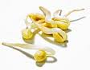
Dag 12:
De bonen zijn nu weer gegroeid. De zaadlobben van beide plantjes zijn nu bijna verschrompeld. Ook zijn de blaadjes al goed gegroeid.
Ze hebben ook allebei al een hele grote wortel
Boon1: 51 cm Boon 3: 8,5 cm

Je kan dus zelf een boon laten groeien. En een boon heeft licht water en zuurstof nodig.

